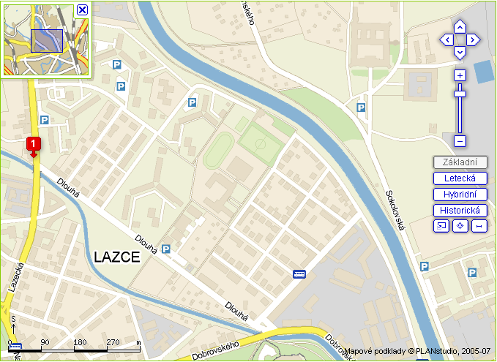

Orientační běh

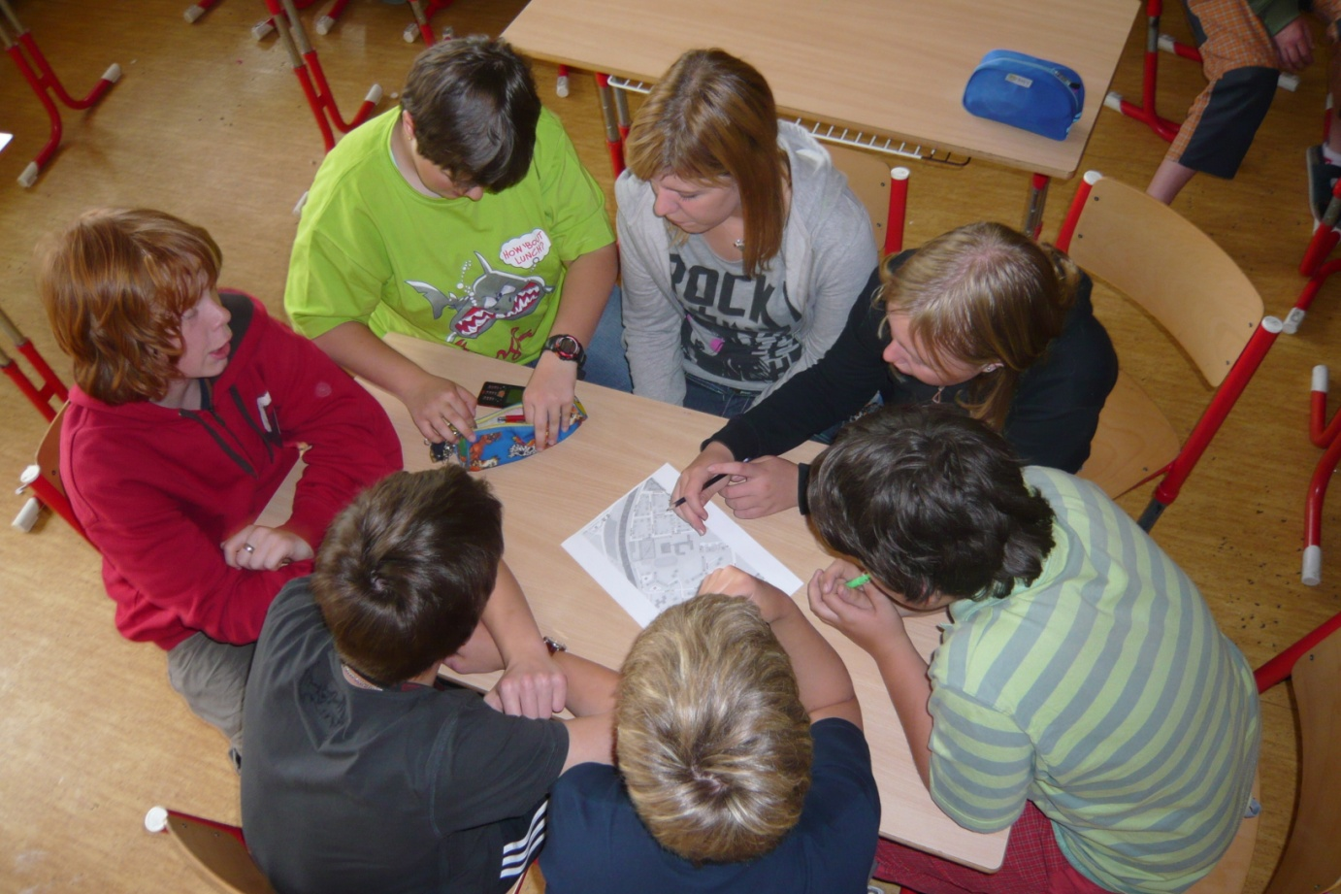
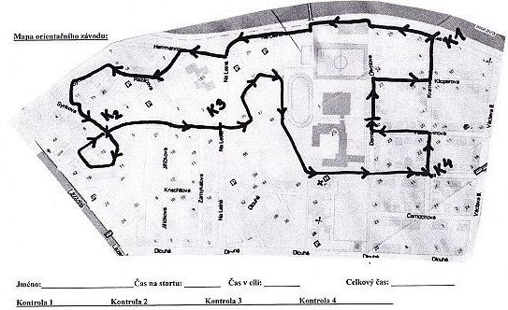

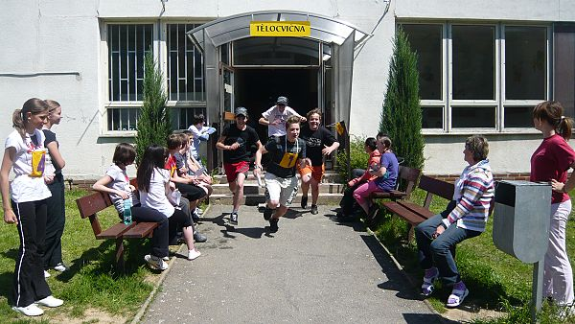
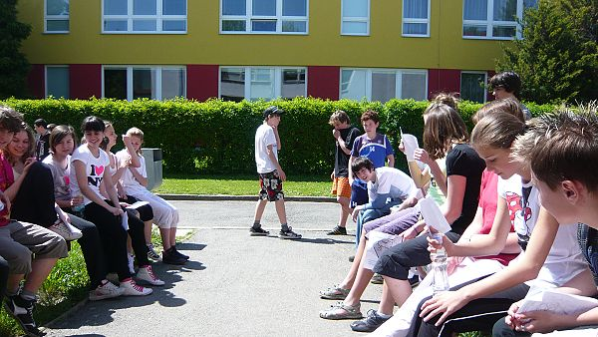

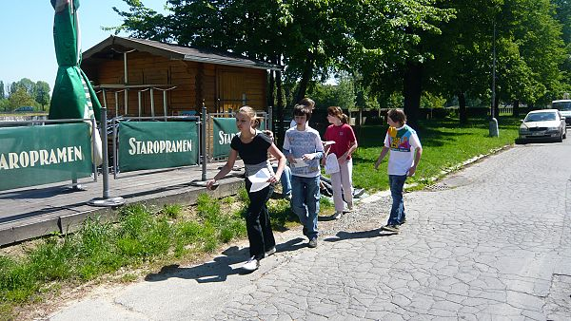

Před startem Vítězné družstvo
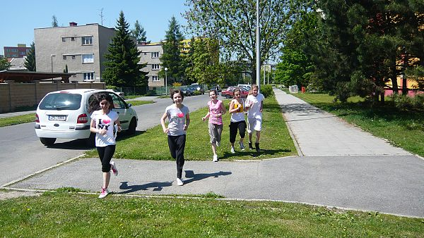
chlapců
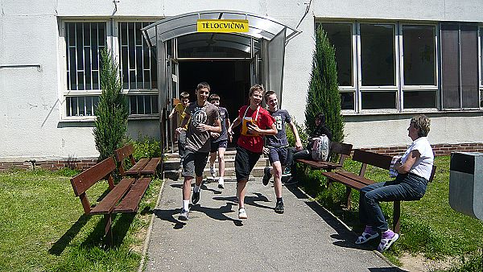

Děvčata v akci Budeme první?

Orientační běh

Dominantní průřezové téma: Osobnostní a sociální výchova
rozvoj schopností poznávání
( cvičení smyslového vnímání, pozornosti a soustředění; cvičení dovedností zapamatování; řešení problémů )
Vztah k dalším průřezovým tématům: Osobnostní a sociální výchova
kooperace a kompetice
( seberegulace v situaci nesouhlasu; dovednost odstoupit od vlastního nápadu; dovednost navazovat na druhé a rozvíjet vlastní linku jejich myšlenky; pozitivní myšlení; řešení konfliktů; vedení a organizování práce skupiny; rozvoj dovedností pro zvládání soutěže, konkurence )
kreativita
( pružnost nápadů, schopnost dotahovat nápady do reality; tvořivost v mezilidských vztazích )
seberegulace a sebeorganizace
( regulace vlastního jednání a prožívání i vůle; plánování a stanovování osobních cílů a kroků k jejich dosažení )
Forma realizace: skupinová práce
Ročník: sedmý
Anotace:
Žáci si zábavnou formou zopakují práci s mapou, poměr, hledání na internetu a utuží vztahy mezi sebou.
Klíčové pojmy: internet - mapy, mapa okolí školy, trasa závodu, měřítko mapy, skutečná vzdálenost, průměrný čas, průměrná rychlost, orientační běh, orientace mapy, počítačové programy
Obsah:
- příprava a vytvoření trasy pro orientační běh
( vyhledání vhodné mapy, příprava trasy, měření, výpočty )
- příprava závodu
- realizace závodu
- zpracování projektu a jeho zhodnocení

Metodický přehled:
Klíčové kompetence:
kompetence k učení – vybírá vhodné způsoby, metody a strategie, plánuje, organizuje, vyhledává a třídí informace, operuje s obecně užívanými termíny, uvádí věci do souvislostí, poznává smysl učení
kompetence sociální a personální – účinně spolupracuje ve skupině, podílí se na utváření příjemné atmosféry v týmu, přispívá k diskusi, vytváří si pozitivní představu o sobě samém
kompetence k řešení problému – vyhledá informace vhodné k řešení problému, objevuje různé varianty řešení, nenechá se odradit nezdarem a hledá řešení problému
kompetence komunikativní – formuluje a vyjadřuje své myšlenky a názory, naslouchá promluvám spolužáků, vhodně na ně reaguje, účinně se zapojuje do diskuse
kompetence pracovní – dodržuje vymezená pravidla, využívá znalosti a zkušenosti v zájmu vlastního rozvoje

Mezioborové vztahy: informatika, zeměpis, matematika, tělesná výchova, fyzika

Výukové metody a strategie: práce s internetem, práce s mapou, diskuse, skupinová práce

Prostředí: internetová učebna, okolí školy
Pomůcky: cvičební úbor, mapa, stopky, závodní čísla

